我校胡振浩教授参加教育部高校体育工作调研活动

根据教育部办公厅关于组织开展《高等学校体育工作基本标准》实施情况专项调研的通知要求，教育部体育卫生和艺术教育司日前组织五个调研小组赴十个省、自治区进行专项调研，第四调研组由我校文化艺术学院胡振浩教授、西安交通大学体育部主任闫振龙教授和郑州大学体育系主任林克明教授组成，胡振浩教授任组长。调研组对甘肃和宁夏两地的八所高校进行了现场调研，两地教育厅体卫处领导作为调研组成员全程参与了本次调研活动。
调研期间，调研组分别听取了兰州大学曹红副校长、宁夏大学王春秀副校长、兰州交通大学张国珍副校长、兰州石化职业技术学院张方明院长等8位校领导作的情况汇报，分别召开了学工、教务、体育等职能部门领导和一线体育教师参加的座谈会，并对学校体育主管领导作了访谈，查阅了相关资料，实地考察了学校体育场地设施，随机与学生进行了交流。
根据教育部要求，调研组将形成两省区高校体育工作的调研报告，向教育部汇报，为今后更好的制定高校体育工作决策服务。
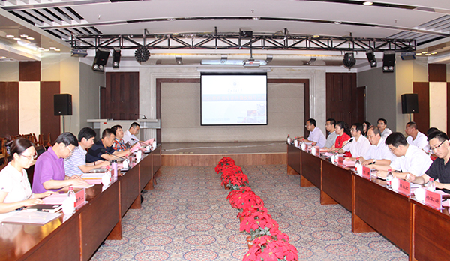
调研现场一：听取汇报
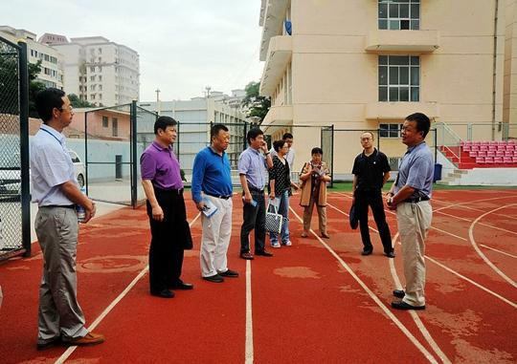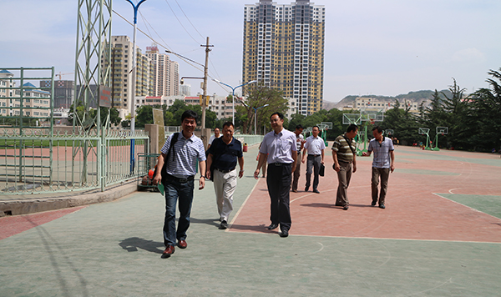
调研现场而：实地考察

